Лабораторная работа №2 «Изучение механизмов разграничения доступа к локальным ресурсам в ОС семейства Windows»

1. Цель и задание на лабораторную работу

Цель работы – получить навыки настройки механизмов разграничения доступа к локальным ресурсам в ОС семейства Windows.
Задание на лабораторную работу включает в себя:
- определение, устанавливаемых по умолчанию разрешений для папки;
- установку разрешений NTFS;
- проверку разрешений NTFS;
- вывод о проделанной работе.

2. Порядок выполнения лабораторной работы
2.1 Подготовка к выполнению лабораторной работы
2.1.1 Для выполнения лабораторной работы в VirtualBox необходимо запустить виртуальную машину с именем Windows 7.
Для этого откройте папку LabWork1 на рабочем столе, и запустите виртуальную машину, дважды щелкнув по ярлыку Windows 7. Откроется окно виртуальной машины. Подождите, пока загрузится операционная система и появится приглашение для входа в систему.
2.1.2 Осуществить вход в систему, используя локальную учетную запись администратора.
2.1.3 Создать учетные записи четырех локальных пользователей.
2.1.4 Создать папки C:\Public и C:\Public\Library. Для этого в консоли «Мой компьютер» откройте диск C, щелкните правой кнопкой мыши по пустому месту в открывшемся окне и выберите вкладку Создать/Папку.
2.2 Определение, устанавливаемых по умолчанию разрешений для папки
2.2.1 Откройте диалоговое окно свойств папки Public. Для этого щелкните правой кнопкой мыши значок папки Public и выберите пункт Свойства.
2.2.2 Перейдите на вкладку Безопасность, как показано на рисунке 1, для просмотра разрешений, установленных для папки Public. Если для какого-либо пользователя или группы установлены особые разрешения, выделите пользователя или группу и щелкните кнопку Дополнительно для просмотра списка особых разрешений.
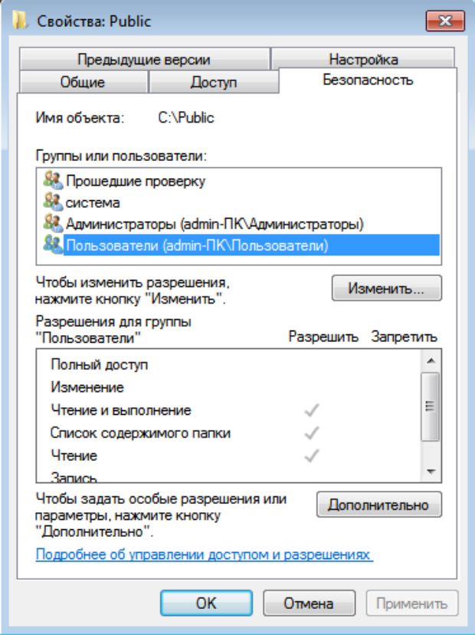
Рисунок 1 – Диалоговое окно вкладки «Безопасность»
2.2.3 Для проверки разрешений NTFS, установленных по умолчанию. выйдите из системы, а затем войдите под учетной записью первого пользователя. Попробуйте создать текстовый файл в папке C:\Public. Для этого через консоль «Мой компьютер» зайдите на диск C, затем в папку Public. Далее щелкните правой кнопкой мыши и выберите вкладку Создать/Текстовый документ. Должен создаться новый тестовый документ, назовите его «User01». Откройте созданный документ и введите произвольный текст, сохраните изменения. Попробуйте удалить созданный текстовый документ. Все произведенные действия должны быть успешны.
Создайте текстовый документ «User01» еще раз и введите в него произвольный текст. Выйдите из системы и войдите под учетной записью второго пользователя. Попробуйте изменить содержимое документа «User01», изменения должны сохраниться успешно. Затем попробуйте удалить документ «User01», документ должен быть спешно удален.

2.3 Установка разрешений NTFS
2.3.1 Для установки разрешений NTFS пользователям войдите в систему под учетной записью администратора. Затем перейдите в диалоговое окно свойств папки Public на вкладку Безопасность. Нажмите кнопку Изменить, должно появиться диалоговое окно, представленное на рисунке 2.
Нажмите кнопку Добавить и добавьте учетные записи созданных пользователей.
Установите разрешения NTFS для пользователей согласно варианту задания, представленному в таблице 1. Данная таблица приведена в конце методических указаний.
В таблице приведены списки действий, которые должны быть разрешены пользователям, все остальные действия требуется запретить.
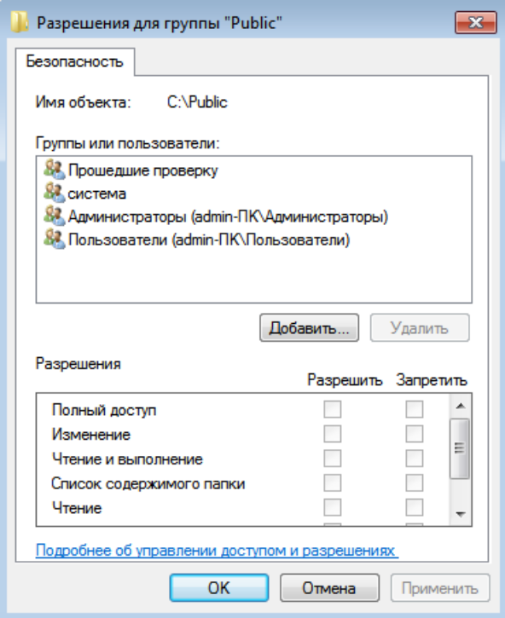
Рисунок 2 – Диалоговое окно настройки разрешений для папки
2.3.2 Для установки разрешений NTFS в диалоговом окне настройки разрешений для папки Public во вкладке Группы и пользователи выберите пользователя, для которого устанавливаются разрешения. Далее во вкладке Разрешения в колонке Разрешить поставьте галочки напротив действий, которые должны быть разрешены пользователю согласно варианту задания. При установке таких разрешений, как Изменение или Чтение и выполнение, автоматически ставятся разрешения на выполнение действий, без которых невозможно осуществить назначаемое действие. Например, при установке разрешения NTFS на Изменение, автоматически ставятся разрешения Чтение и выполнение, Список содержимого папки, Чтение и Запись, поскольку невозможно осуществить изменение содержимого папки без предварительного чтения содержимого папки или последующей записи изменений. Для действий, у которых после выполнения предыдущих операций колонка Разрешить осталась пустой, поставьте галочки в колонке Запретить.
Выполните данную процедуру для всех четырех пользователей и нажмите кнопку Применить, в затем кнопку ОК.
Проверьте установленные разрешения NTFS. Для этого поочередно зайдите под учетными записями всех четырех пользователей и попробуйте создать текстовый файл, посмотреть или изменить его содержимое, удалить текстовый файл. Для удобства рекомендуется называть создаваемый текстовый файл именем учетной записи пользователя, который осуществляет создание файла.
2.3.3 Войдите в систему под учетной записью администратора. Отберите у созданных учетных записей и группы Пользователи все права. Для этого в диалоговом окне настройки разрешений для папки Public во вкладке Группы и пользователи выберите первого пользователя. Далее во вкладке Разрешения в колонках Разрешить и Запретить уберите все галочки. Выполните данную процедуру для оставшихся трех пользователей и группы Пользователи и нажмите кнопку Применить, в затем кнопку ОК.
Создайте две группы пользователей Group1 и Group2. Включите первого и второго пользователей в группу Group1, а третьего и четвертого – в группу Group2.
Для установки разрешений NTFS группам пользователей в диалоговом окне настройки разрешений для папки Public нажмите кнопку Добавить и добавьте созданные группы Group1 и Group2. Затем для группы Group1 установите разрешение на Чтение и выполнение, а для группы Group2 – разрешение на Изменение. Нажмите кнопку Применить, в затем кнопку ОК.
Проверьте установленные разрешения NTFS. Для этого поочередно зайдите под учетными записями всех четырех пользователей и попробуйте создать текстовый файл, посмотреть или изменить его содержимое, удалить текстовый файл.
2.4 Установка особых разрешений
2.4.1 Войдите в систему под учетной записью администратора. Для установки особых разрешений перейдите в свойства папки Library и откройте вкладку Безопасность. Нажмите кнопку Добавить и добавьте учетную запись первого пользователя. Далее нажмите кнопку Дополнительно, откроется диалоговое окно дополнительных параметров безопасности, представленное на рисунке 3.
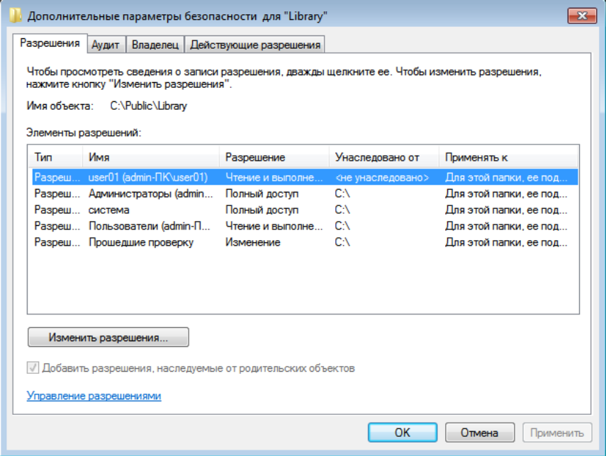
Рисунок 3 – Диалоговое окно дополнительных параметров безопасности
В полученном списке выберите первого пользователя и нажмите кнопку Изменить разрешения…. Появится диалоговое окно дополнительных параметров безопасности, представленное на рисунке 4.
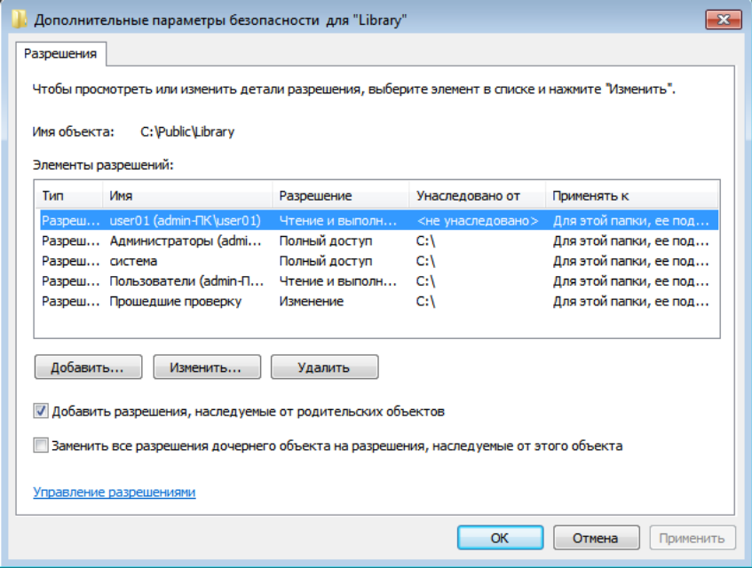
Рисунок 4 – Диалоговое окно дополнительных параметров безопасности
Еще раз в полученном списке выберите первого пользователя и нажмите кнопку Изменить…. Появится диалоговое окно настройки особых разрешений, представленное на рисунке 5.
Для первого пользователя установите разрешение Смена разрешений. Проверьте установленные особые разрешения. Для этого войдите под учетной записью первого пользователя и попробуйте изменить особые разрешения другого пользователя. Данное действие должно окончиться успешно.
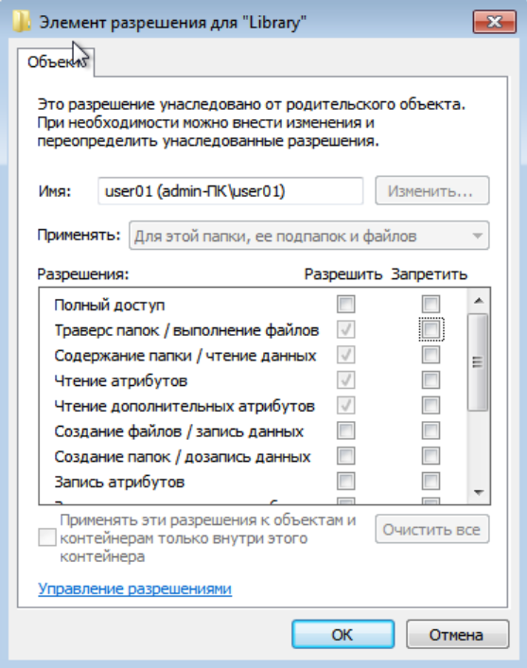
Рисунок 5 – Диалоговое окно настройки особых разрешений
Таблица 1 – Варианты заданий
Вариант | Разрешения NTFS для первого пользователя | Разрешения NTFS для второго пользователя | Разрешения NTFS для третьего пользователя | Разрешения NTFS для четвертого пользователя
1 | Полный доступ | Чтение и выполнение | Запись | –
2 | Чтение и выполнение | Полный доступ | – | Запись
3 | – | Запись | Полный доступ | Чтение и выполнение
4 | Запись | Чтение и выполнение | – | Полный доступ
5 | Полный доступ | Запись | – | Чтение и выполнение
6 | – | Полный доступ | Чтение и выполнение | Запись
7 | Чтение и выполнение | – | Полный доступ | Запись
8 | Запись | – | Чтение и выполнение | Полный доступ
9 | Полный доступ | Чтение и выполнение | Запись | –
10 | Запись | Полный доступ | – | Чтение и выполнение

